BODY ALU– tmel s hliníkom
Charakteristika: dvojzložkový polyesterový tmel s hliníkom. Je vhodný na kovové i drevené povrchy. Je jemný, má veľkú plniacu schopnosť. Má dobré vlastnosti i v silnejších vrstvách. Dobre znáša otrasy a chvenie. Rýchlo schne, je ľahko brúsiteľný brúsnym papierom zrnitosti P120 a dáva hladký neporézny povrch.

Informácia o výrobku

Skladovteľnosť: 24 mesiacov
Spôsob aplikácie: pružnou stierkou
Riedenie: -
Tužidlo: Dodáva sa s tmelom. Max. objemový pomer tuženia: 2-3%
Doba schnutia: 20 minút / 20°C
Likvidácia odpadu: odložte na miesto určené k ukladaniu odpadu !
Použitie:
Pre tmelenie veľkých nerovností karosérie /cca 2 – 5mm/. Vhodný na kov i drevo.

Príklad náterového postupu
A / príprava podkladu: Opravovaný povrch zdrsniť /obrúsením/. Odstrániť koróziu a očistiť. Odmastiť napr. BODY ANTISIL 770 alebo 771 a osušiť.
B / Aplikácia výrobku: Pripraviť potrebné množstvo tmelu a tužidla. Dobre premiešať. Tmeliť stierkou, hrúbka jednej vrstvy 2 - 5mm. Po vytvrdnutí prebrúsiť za sucha brúsnym papierom P120.
C / Následná operácia: Pred lakovaním emaily je nutné pretmeliť jemným tmelom, väčšie plochy striekacím tmelom a základovým plničom BODY 3:1, 4:1, 5:1. Aplikáciu neprevádzajte na priamom slnku a pri teplotách pod 0°C. Pri tužení dodržiavať stanovený pomer tuženia.

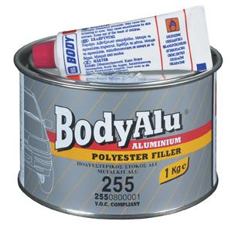

Technický list

